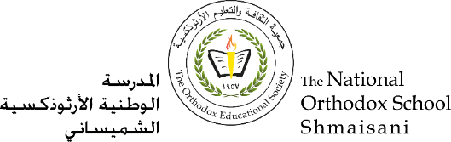

**Section primaire (4-5)**

**Année scolaire 2022 - 2023**

**Nom**: ___________ **Fiche de travail N : (4)**

**Sujet**: **Les verbes du premier groupe (réponse modèle)**

**Date: / / Classe: 4ème Section:……**

**_____________________________________________________________**

Objectif **: Savoir conjuguer les verbes du premier groupe au présent :**



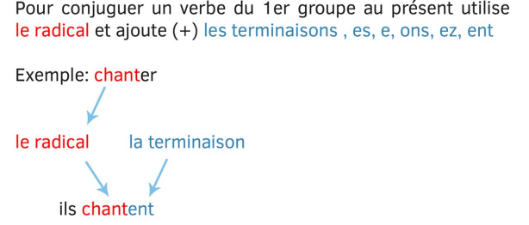

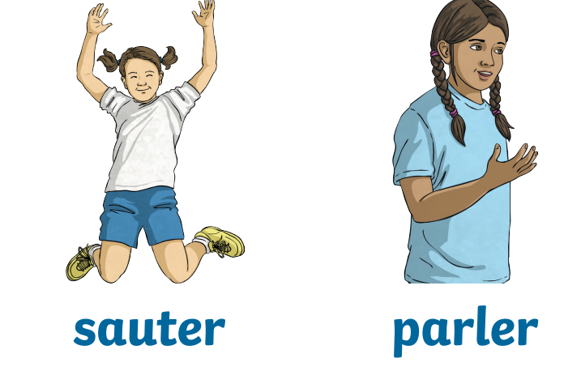



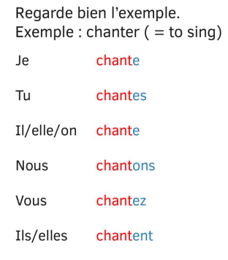

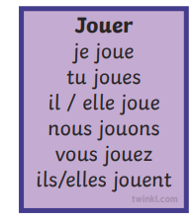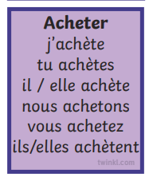



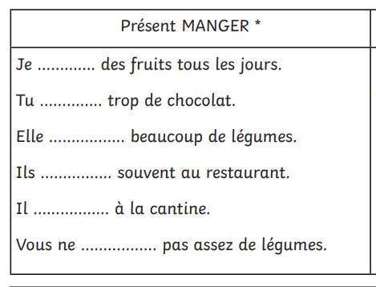

* **Je mange**
* **Tu manges**
* **Elle mange**
* **Ils mangent**
* **il mange**
* **Vous ne mangez**

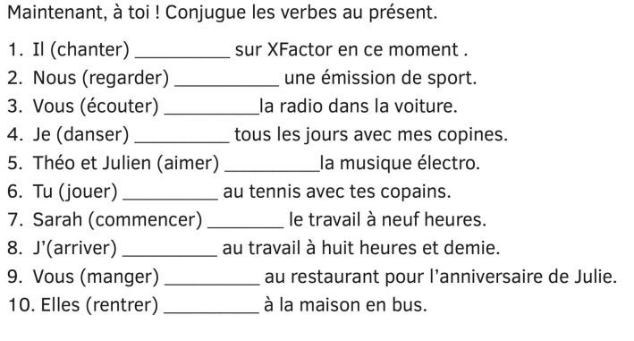

1. **Chante**
2. **Regardons**
3. **écoutez**
4. **danse**
5. **aiment**
6. **joues**
7. **commence**
8. **arrive**
9. **mangez**
10. **rentrent**



**Une activité à faire en classe :**

